Téma týždňa:
„ Zvieratká v ZOO“

15.06. - 19.06.2020

Ahojte škôlkari,
verím, že sa máte dobre a tešíte sa na ďalšie hry a aktivity, ktoré Vám posielame. Ďakujeme za fotky, ktoré nám posielate, za Vašu spoluprácu a tešíme sa na ďalšie foto od Vás.
Tento týždeň bude o zvieratkách. Už sme mali zvieratká, ktoré žijú u nás na dvore, pri potoku a teraz budú zvieratká v ZOO. 😊

PONDELOK 15. 06. 2020
Boli ste už deti niekedy v ZOO? Aké ste tam videli zvieratka? Skús si spomenúť a nejaké vymenovať.
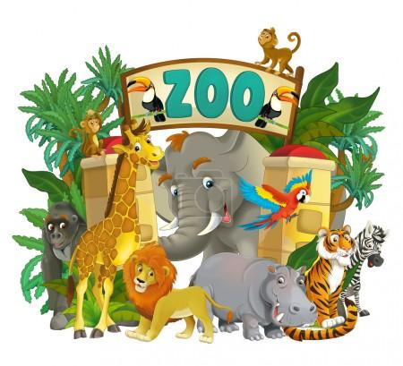
Pozorne si pozrite obrázok a skúste pomenovať zvieratká.

UTOROK 16. 06. 2020
Dnes si trochu zacvičíte milé deti. Skúste pohybom napodobniť zvieratká ako sú had, kačka, krab a plameniak. Zvieratko a daný pohyb máte znázornený na obrázku. 😊

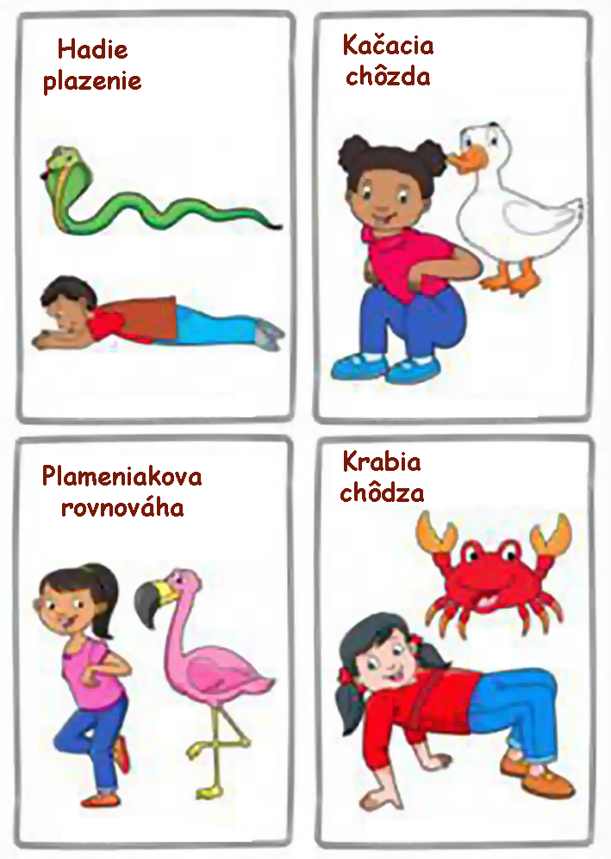

STREDA 17. 06. 2020
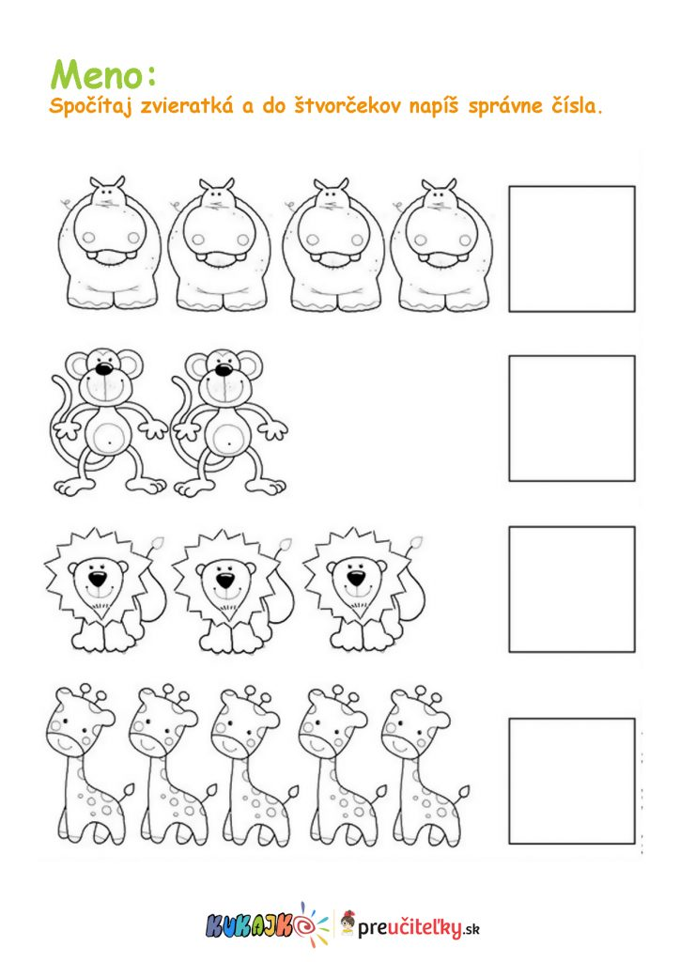
Spočítaj zvieratká a do štvorčekov nakresli správny počet guličiek. Obrázok si môžeš vyfarbiť.

ŠTVRTOK 18. 06. 2020
Dnes budete mať deti tvorivý deň. Sprav si svojho leva. Posielam Vám milé deti 2 možnosti z čoho a akého levíka si môžete spraviť.
1.možnosť obrázok A- budeš potrebovať výkres, papier, temperovú farbu- oranžovú/ hnedú a vidličku
2.možnosť obrázok B- budeš potrebovať väčší výkres alebo papier, špagety a čiernu farbičku
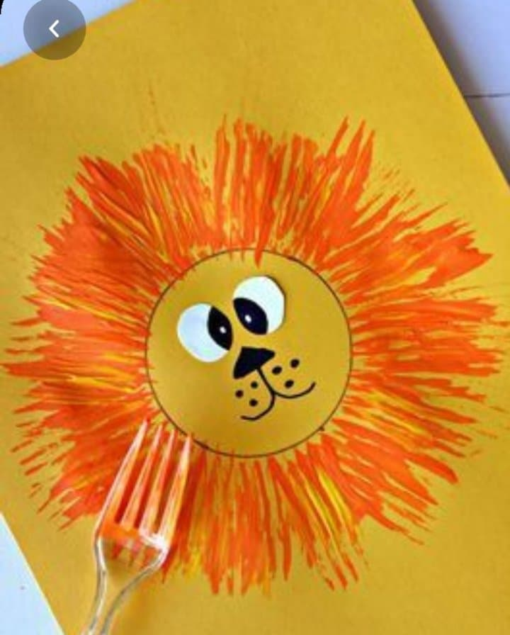
Pozri si obrázky jeden si vyber a sprav si takéhoto levíka. Samozrejme ak máš chuť môžeš aj obidva. 😊

Obrázok A

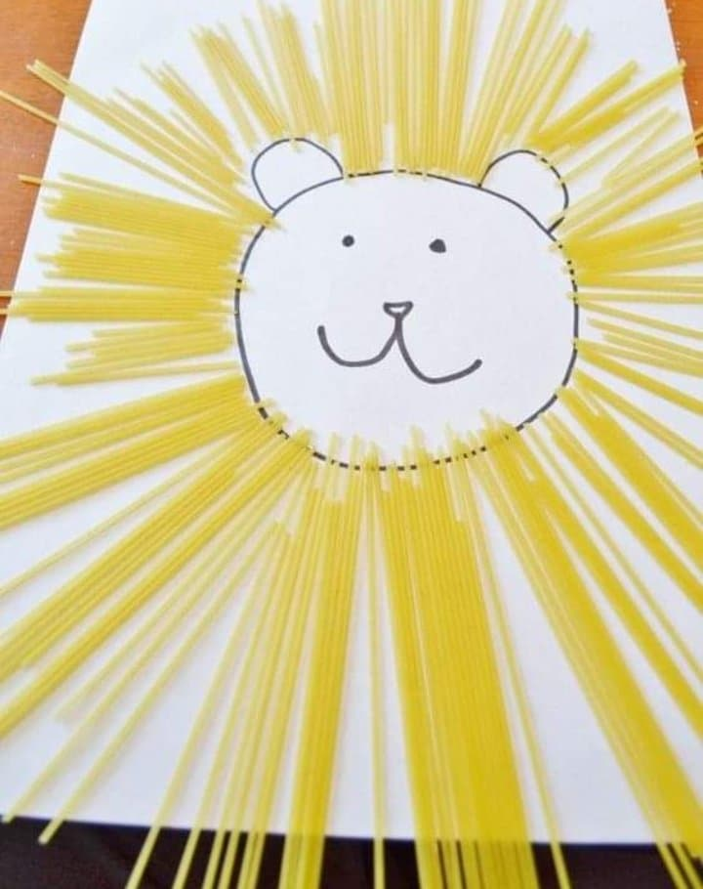
Obrázok B

PIATOK 19. 06. 2020

Dnes poproste rodičov milé deti, aby Vám zapli pesničku na youtube - https://www.youtube.com/watch?v=mljgGEIHK5c
Vypočuj si pesničku a vymenuj o akých zvieratkách sa spievalo v pesničke? Môžete sa pridať k deťom v pesničke a pohybom aj dané zvieratko napodobniť. 😊

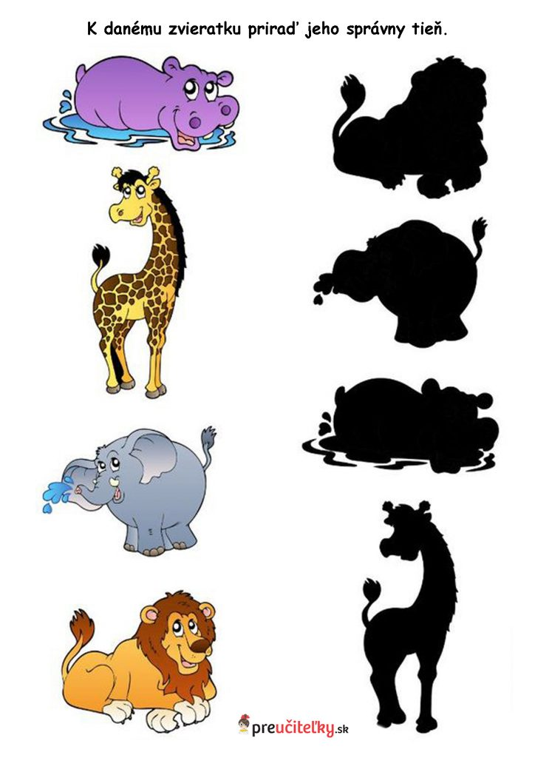
BONUSOVÉ ÚLOHY

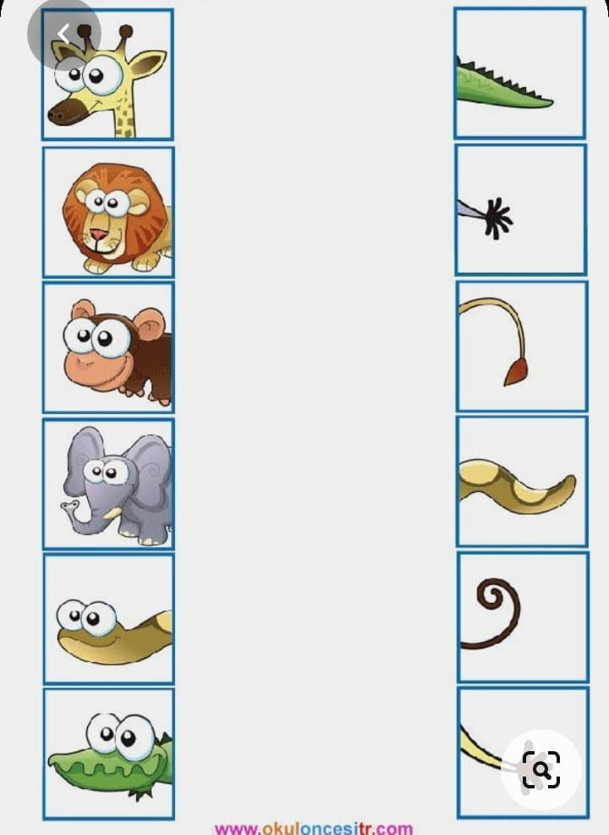
Spoj čiarou, ktorý chvost patrí danému zvieratku. Pomôž si aj rovnakou farbou daného zvieratka.

